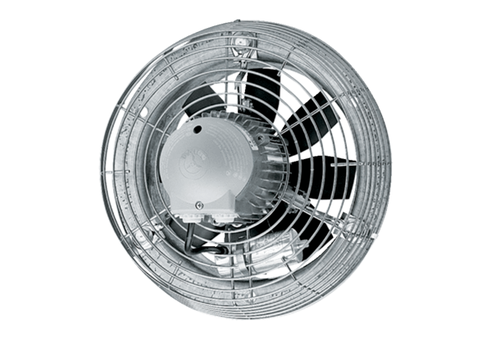Osiowy wentylator ścienny DZS 60/126 BOpakowanie jednostkowe: 1 sztukaAsortyment: C
Numer artykułu: 0094.0069Producent: MAICO

